 | ИНФОРМАЦИОННЫЕ ТЕХНОЛОГИИ  АО «ОВИОНТ ИНФОРМ»

Инструкция
по работе с коннекторами импорта из Excel-файлов в программы «Баланс-2W» и «Баланс-2Н»

Москва, 2023

Оглавление
1 Назначение коннекторов 3
2 Виды коннекторов 3
3 Подготовка к работе 3
4 Использование коннекторов для подготовки отчетов в программах Баланс-2W/Н 3
4.1 Коннектор импорта из Excel-файлов, ранее экспортированных из Баланс-2W/Н 3
4.2 Коннектор импорта стандартизированных Excel-файлов 6
5 Возможные ошибки при работе с коннекторами 7
5.1 При отсутствии установленного коннектора 7
5.2 При отсутствии лицензии 7

Назначение коннекторов
«Коннекторы импорта из Excel-файлов» предназначены для загрузки в отчет данных, которые ранее были подготовлены в Excel-файле или выгружены из учетной системы организации и сохранены в Excel-файле.

Виды коннекторов
В программах «Баланс-2W» и «Баланс-2Н» реализованы 2 вида коннекторов из Excel-файлов:
- Коннектор обратного импорта сведений из Excel-файлов, ранее экспортированных из программ Баланс-2W/Н;
- Коннектор импорта сведений из стандартизированных Excel-файлов, образцы которых размещены на сайте www.balans2.ru .

Подготовка к работе
- Для работы с коннекторами потребуется установка дополнительных компонент, содержащих в том числе лицензионную информацию о пользователях, которым доступна работа с коннекторами после приобретения соответствующих лицензий.
- Для установки коннектора необходимо скачать инсталлятор для выбранного вида коннектора и запустить его для установки от имени администратора на каждой рабочей станции, где соответствующий коннектор будет использоваться.
После установки коннектор готов к работе.

Использование коннекторов для подготовки отчетов в программах Баланс-2W/Н
Рассмотрим использование различных видов коннекторов.

Коннектор обратного импорта из Excel-файлов, ранее экспортированных из Баланс-2W/Н
Этот коннектор позволяет самостоятельно создать шаблон Excel-файла, заполнить его данными, выгруженными из учетной системы организации, при необходимости скорректировать их, а затем заново загрузить данные в программу Баланс-2W/Н.
Экспорт шаблона в Excel-файл:
- В программах Баланс-2W/Н откройте документ, для которого необходимо создать шаблон.
- В меню «Документы» выберите пункт «Экспортировать в Excel». Каждый лист отчета будет помещен в отдельный лист Excel с аналогичным названием.
В программе есть возможность задать условия экспорта: перенести в шаблон все листы отчета или только текущий.

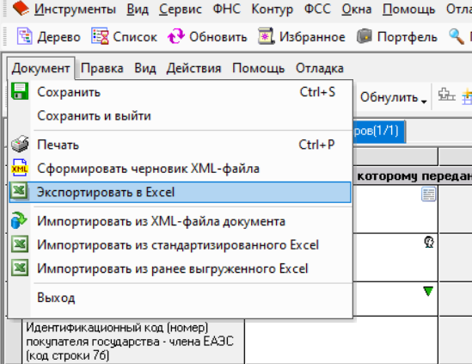
- По окончании процесса экспорта откроется файл MS Excel, данные в котором можно дополнять/изменять/удалять, затем сохранить и использовать для дальнейшего импорта обратно в программу Баланс-2W/Н:
- если отчет в программе был пустым, то в Excel-файл экспортируются только названия столбцов;
- при заполненном или частично заполненном в программе отчете в Excel-файл экспортируются также и данные, которые после их экспорта в Excel-файл можно будет дополнять/изменять/удалять.
- Для работы с выгруженным файлом установлены следующие ограничения:
  - все ячейки, за исключением числовых и даты, должны иметь текстовый формат, в противном случае данные в программу могут загрузиться неправильно (например, в Excel код «03» может превратиться в «3», а длинные значения (КБК) отобразиться в экспоненциальном виде);
  - ячейки с числовыми данными могут иметь текстовый или числовой формат (числовой – удобнее для проверки данных при обратной загрузке);
  - запрещается удалять или добавлять столбцы в таблицу, можно работать только с данными;
  - в области данных не допускаются пустые строки, это может привести к неполной обратной загрузке данных.
Импорт данных из Excel-файла:
- В программе Баланс-2W/Н откройте документ, в который необходимо импортировать данные, подготовленные в Excel-файле, ранее экспортированном из программы и затем, возможно, скорректированные.
- В меню «Документы» выберите пункт «Импортировать из ранее выгруженного Excel».
- В открывшемся окне укажите файл, данными из которого будет заполнен отчет.
- Если этот отчетный документ был заполнен какими-либо данными, то они будут удалены и заменены значениями из файла.
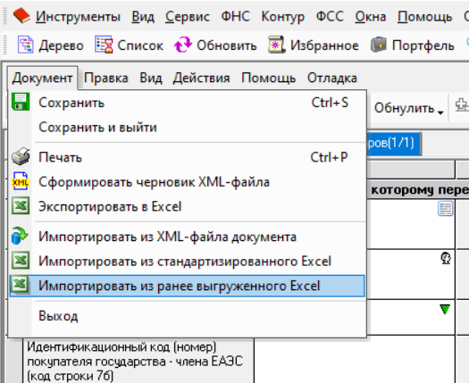
Примечание:
- Если при экспорте в Excel данные в экранной форме располагались в динамических листах, то каждому листу формы будет соответствовать отдельный лист в выгруженном файле книги Excel.
В программе:
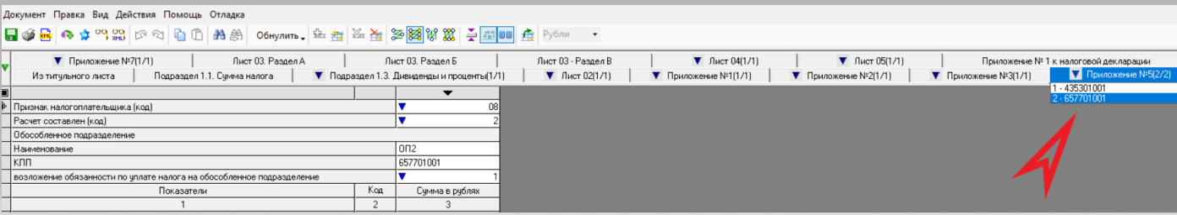
В Excel-файле:
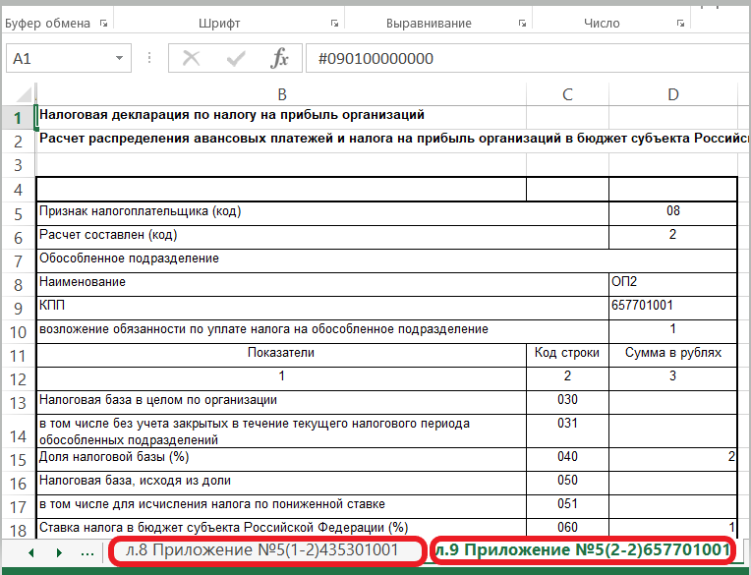

- Если в программе данные располагались в динамических строках, то при экспорте они будут расположены в различных строках листа Excel.
В программе:
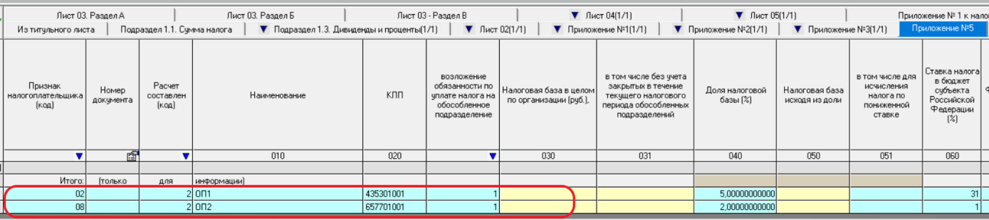

В Excel-файле:
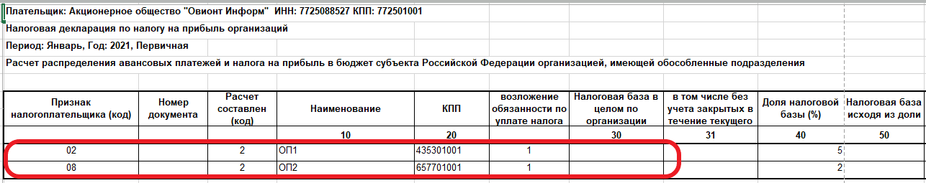

Коннектор импорта стандартизированных Excel-файлов
Этот коннектор предназначен для импорта в документы данных, подготовленных в специально разработанных стандартизированных Excel-шаблонах, которые можно скачать на сайте «Баланс-2W».
Порядок работы с коннектором импорта стандартизированных Excel-файлов:
- С сайта программ Баланс-2W/Н скачайте необходимый вам шаблон для подготовки (заполнения) данных.
- Заполните данные вручную в скачанном с сайта Excel-шаблоне или перенесите из вашей учетной системы и сохраните в Excel-файле той же структуры, что и соответствующий Excel-шаблон.
- Для работы со стандартизированным файлом Excel-шаблона установлены следующие ограничения:
- запрещается удалять или добавлять столбцы в таблицу, можно работать только с данными;
- в области данных не допускаются пустые строки, это может привести к их неполной загрузке.
- В программах Баланс-2W/Н откройте необходимый документ, в который будут импортированы данные, подготовленные с использованием Excel-шаблона.
- В меню «Документы» выберите пункт «Импортировать из стандартизированного Excel».
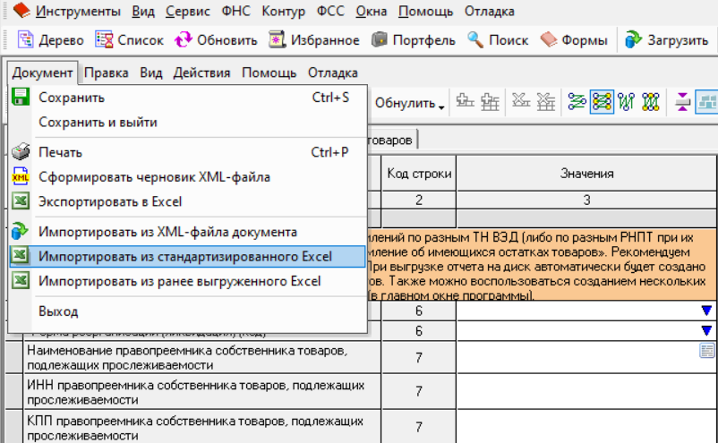
- В открывшемся окне укажите файл, данными из которого будет заполнен отчет.
Если отчет в программе был ранее заполнен какими-либо данными, то они будут удалены и заменены значениями из файла.

Возможные ошибки при работе с коннекторами

При отсутствии установленного коннектора
Если на компьютере не установлен необходимый для работы коннектор, программа выдает одно из двух сообщений:
- при отсутствии Коннектора обратного импорта из Excel-файлов, ранее экспортированных из программ Баланс-2W/Н:
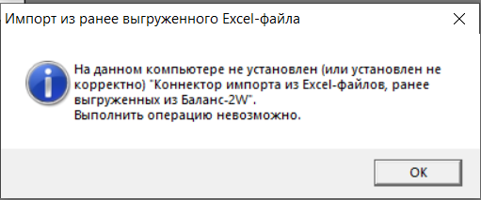
- при отсутствии коннектора импорта стандартизированных Excel-файлов:
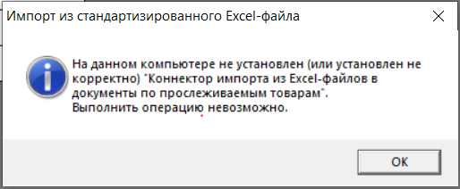

При отсутствии лицензии
Если на компьютере не установлена лицензия для работы с коннектором, программа выдает одно из двух сообщений:
- при отсутствии лицензии на обратный импорт из Excel-файлов, ранее экспортированных из Баланс-2W/Н:
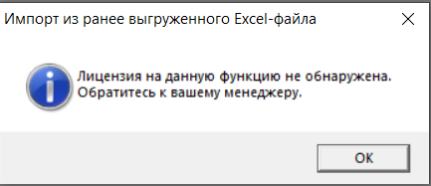
- при отсутствии лицензии на коннектор импорта стандартизированных Excel-файлов:
